NUEVA CONVENIO CON LA OBRA SOCIAL

“OSPES” (OBRA SOCIAL PARA EL PERSONAL DE ESTACIONES DE SERVICIO, GARAGES, PLAYAS DE ESTACIONAMIENTO, LAVADEROS AUTOMATICOS Y GOMERIAS DE LA REPUBLICA ARGENTINA)

NORMAS OPERATIVAS: EL PACIENTE DEBERÁ PRESENTAR

-RP (CON LOS DATOS DEL AFILIADO, FIRMA Y SELLO DEL MEDICO).

-CARNET DE LA OBRA SOCIAL

-DNI

TODAS LAS ATENCIONES REQUIEREN LA AUTORIZACON DE OSPES CORDOBA; LAS MISMAS SERÁN GESTIONADAS POR EL EFECTOR A TRAVÉS DEL SISTEMA MICAM SALUD ([www.micamsalud.com.ar](http://www.micamsalud.com.ar)). USUARIO: colregion Contraseña:695pre305

EL PACIENTE DEBERÁ EN CADA SESIÓN COLOCAR: FIRMA, ACLARACION Y DNI.

CODIGOS DE PRESTACIONES:

-FKT A CONSULTORIO: 25183

-FKT A DOMICILIO: 250106

-KTR A CONSULTORIO: 250102

-NEUROREHABILITACIÓN A CONSULTORIO: 256023

-DLM: POR PRESUPUESTO.

*PLAN SUPER DEBERÁ ABONAR UN COSEGURO QUE ESTARÁ ESTABLECIDO EN LA AUTORIZACION, QUE LUEGO SERA DEBITADO DE LA FACTURACION.

*PLAN PREMIUM: NO ABONARÁ COSEGURO

MODELO DE CREDENCIALES

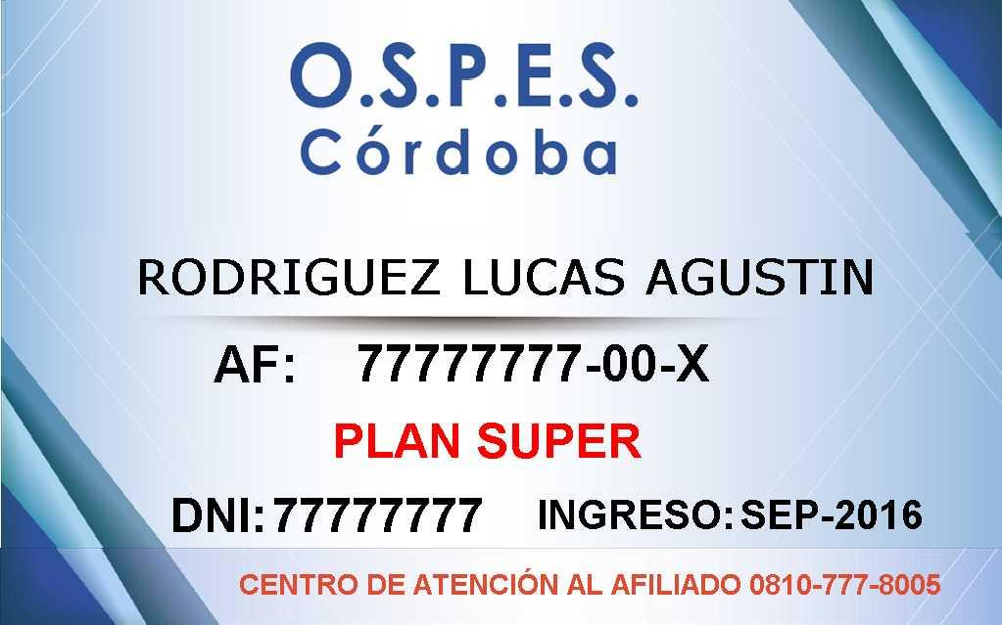

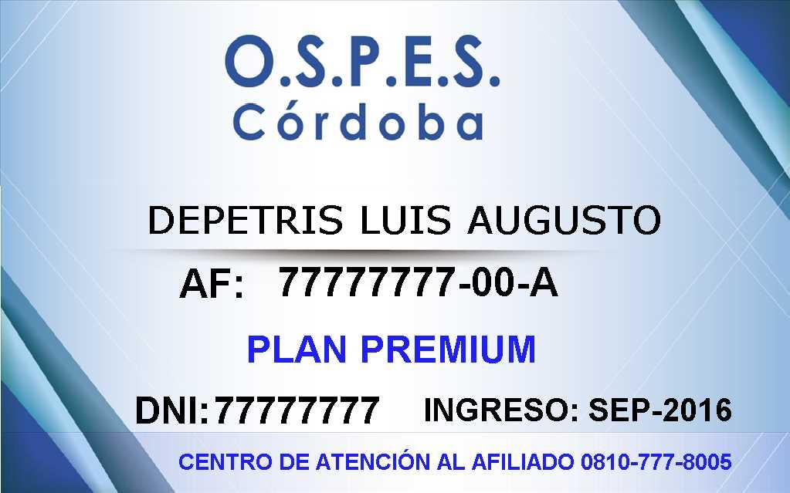

MODELO DE AUTORIZACION

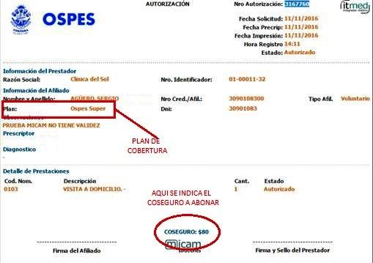

VOCALIA DE OBRAS SOCIALES